МІНІСТЕРСТВО ОСВІТИ І НАУКИ УКРАЇНИ
ДЕРЖАВНИЙ ВИЩИЙ НАВЧАЛЬНИЙ ЗАКЛАД
«СЛОВʼЯНСЬКИЙ КОЛЕДЖ ТРАНСПОРТНОЇ ІНФРАСТРУКТУРИ»

МЕТОДИЧНА РОЗРОБКА

виховного заходу

ЗГАДАЄМО НЕБЕСНУ СОТНЮ ПОІМЕННО

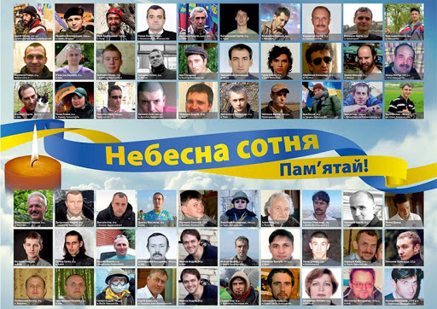

2020

Методична розробка виховного заходу «Згадаємо Небесну сотню поіменно». Підготували Сбітнєв В.В. викладач кваліфікаційної категорії «спеціаліст першої категорії» та Сбітнєва С.О. – викладач кваліфікаційної категорії «спеціаліст першої категорії» Державного вищого навчального закладу «Слов’янський коледж транспортної інфраструктури» – 2020.

Методична розробка спрямована на вшанувати пам'ять героїв Небесної сотні, ознайомлення студентів з інформацією про трагічні події Майдану, про боротьбу за свободу, за демократичні права українців, про загиблих героїв, про перемогу надвисокою ціною – ціною життя людей.

Для викладачів, студентів закладів фахової передвищої освіти.

Передмова

Кожен народ має право на власну державу, релігію, історію, мову та культуру. Проте є право, є найважливіше, визначальне – це право вибору. Кожен народ має право обирати, яким шляхом розбудовувати свою державу. Життя ж народу є постійною боротьбою за реалізацію цього права – права вибору, у якому й полягає сутність поняття «свобода». Як показує історія багатьох країн і народів світу, ніщо не коштує так дорого і не здобувається так важко, як національна свобода. У листопаді 2013 р. – лютому 2014 р. відбулися величезні зміни у житті України. Вони увійшли в історію під назвою «Революція гідності», «Євромайдан». Революція гідності торкнулася кожного громадянина України. Вони прагнули здійснення мрії – побудови нової України, держави з високими політичними, економічними, гуманітарними стандартами, країни, в якій би мали майбутнє вони, їхні діти та онуки. Пам’ятаймо, що всі жертви українців були заради одного, щоб наш народ став по-справжньому вільним, мав право на вибір. Очевидно, саме завдяки жертовності тих, хто їхав на Майдан творити Єврореволюцію, ми маємо шанс побудувати справді Європейську Україну.
Їх назвали «Небесною сотнею» – українців, які загинули в Києві на Майдані, вулицях Грушевського та Інститутській. Гинули за честь, за волю, за право бути Українцем і за свою Батьківщину.
Героїчна сотня, зробивши перший крок, журавлиним ключем полинула у вирій вічності, ставши нашими Ангелами-Охоронцями у небі. Описати, а тим більше, відчути глибину трагедії та болю, що впали невимовним тягарем на Україну, нині не під силу нікому. Ми повинні пам’ятати і не забувати героїчні сторінки історії, коли проливали кров патріоти. Адже хто не знає минулого, той не вартий майбутнього. Героям «Небесної сотні» присвячується…

ПЛАН ЗАХОДУ

Місце проведення: актова зала
Тема: «Згадаємо Небесну сотню поіменно»
Мета:
дидактична: вшанувати пам'ять героїв Небесної сотні, ознайомити студентів з інформацією про трагічні події Майдану, про боротьбу за свободу, за демократичні права українців, про загиблих героїв, про перемогу надвисокою ціною – ціною життя людей; сприяти формуванню активної життєвої позиції, громадянського самовизначення
виховна: виховувати готовність до героїчного подвигу в ім’я процвітання української держави, почуття національної гідності та патріотизму
Вид заходу: позааудиторний
Форма проведення заходу: вечір пам’яті
Методичне забезпечення: методична розробка відкритого виховного заходу "Згадаємо Небесну сотню поіменно"
Технічні засоби навчання: комп’ютер, аудіо система, мікрофон,
відео «Нігоян декламує вірш Шевченка»,
відео «На варті неба»,
відео «Мамо, не плач»,
відео «Небесна сотня поіменно»

Хід заходу

Підготовлена актова зала та музикальний супровід, студенти готові до проведення виховного заходу.
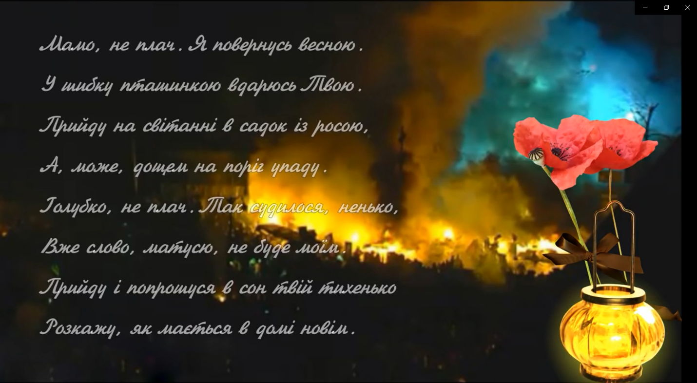
Герої такі не вмирають,
Вони будуть вічно живі.
Героїв завжди пам’ятають
На небі й на рідній землі!

Ведуча: Тим, хто в боротьбі за волю і кращу долю України не дожив до сьогоднішнього дня, спить у незнаних і безіменних могилах – присвячується!

Ведучий: Цвіту нашого народу, його славним синам і донькам, які у розквіті сил віддали свою молодість, і, найдорожче, життя – присвячується!
Ведуча: Сьогодні ми зібралися тут, щоб в скорботі схилити низько голови перед пам’яттю людей різного віку, яких було вбито у мирний час ХХІ століття.
Звучить гімн
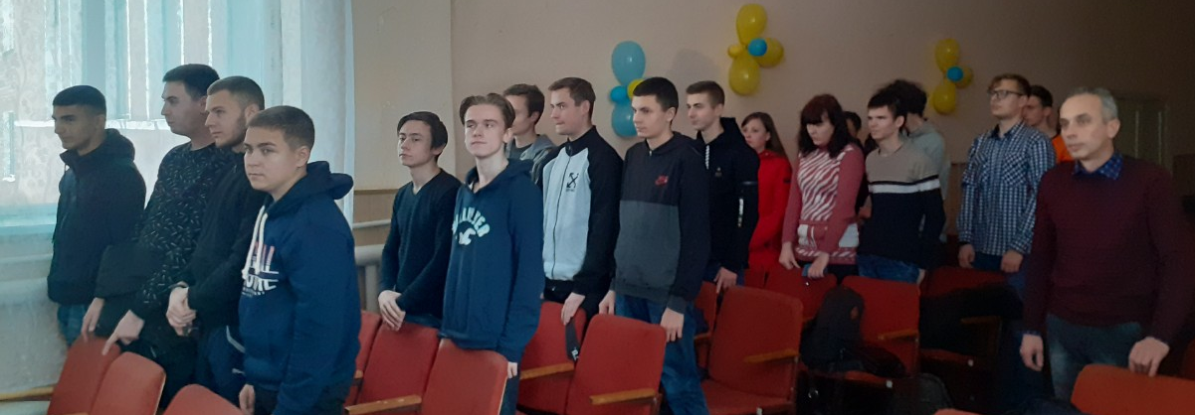
Студент 1:
Не люди по Майдану – боги ходять,
Ці хлопці тілом й духом визначні
Слова в них щирі й красномовні –
Вони Вкраїни славної сини!
Дякуємо Вам усім звитяжні браття,
Низький уклін від серця до землі,
Ви розпалили не на вулиці багаття,
А в серці кожного жагу до боротьби!
Дякуємо Вам за кожен день й хвилину,
Яку ви на Майдані провели!
Ви захищали весь народ й країну
Від чорної ядучої чуми.
Студент 2:
Дякуємо Вам, що ви стояли міцно,
Стояли, бо не знали вороття…
Дякуємо раненим й загиблим,
Бо не ховали Ви від куль свої життя!
Дякуємо Всім, хто був тут на Майдані
Й хто руки свої досі не зложив
Дякуємо й тим, хто думкою за нами
Хто плакав гірко, вірив і молив…
Дякуємо серцем і душею,
Я щиро це і палко говорю!
Як крикнуть: «Слава Україні!»
«Навіки слава!» – я завжди скажу!
Ведучий: Коли зі сцени повідомили, що в одного загиблого – четверо дітей, у другого – єдина трирічна донечка залишилася круглою сиротою, бо мати померла ще раніше, а третій – ще взагалі не встиг пожити, йому лише 17 років… І тут 50-тисячний Майдан заплакав так по-дитячому пронизливо, як ніби він теж став цією сиротою, що плаче за втраченими батьками…
Ведуча: Та раптом люди розступились, до сцени під’їхав автобус та швидка з трунами загиблих героїв. На автобусі не було позначок “Ритуальна служба”, “Поховання”. Так надписи на цьому автобусі були б недоречні. Бо коли молоді, красиві, сильні, мужні чоловіки, які вчора були поруч, сьогодні лежать у труні, це ніяк не може бути “Ритуал”. Це війна.
Ведучий: У них були такі мирні професії – як вони могли з такими “ботанічними” навичками опинитися на лінії вогню? Як мабуть посміхався снайпер з цих незграб – ще б пак, йти в атаку з дерев’яними щитами та палицями – це ж так непрофесійно, хіба так вчинить професійний солдат? Хіба вояк буде рухатися по відкритій вулиці Інститутській?
Ведуча: Першою жертвою став Сергій Нігоян, який народився та проживав у селі Березнуватівці Солонянського району Дніпропетровської області. Батько та мати — вірмени, був єдиною дитиною в сім’ї. Родина Сергія Нігояна переїхала жити в Дніпропетровську область з прикордонного з Азербайджаном села Навур, рятуючись від війни в Нагірному Карабасі. Родина вважалася благополучною, Сергій у селі користувався повагою, вважався спокійним, працьовитим і справедливим.
Ведучий: Загинув 22 січня 2014 року у віці 21 року від поранення, спричиненого свинцевою картеччю під час подій біля стадіону «Динамо» на Грушевського під час Європейської революції в Україні. Сергія було застрелено близько шостої години ранку, в момент, коли ще тривало перемир’я між мітингувальниками та «Беркутом».
Ведуча: Сергій був єдиним сином. Виріс він в селі, навчатися йому було важко, оскільки спочатку погано знав мову. Але він був спортивним хлопцем, брав участь у всіх змаганнях і завдяки цьому сільська школа завжди посідала другі-треті місця. Як спортсмена, Сергія часто нагороджували подяками та медалями. Він був гарною дитиною і завжди захищав слабких або дівчат. Два роки тому, після закінчення 11 класу він поступив у Дніпродзержинський технікум фізкультури. Як розповідають, він сам поїхав на Майдан, оскільки мав український паспорт і вважав Україну своєю справжньою батьківщиною. Останнього разу він приїздив додому на свята і знов повернувся до Києва.
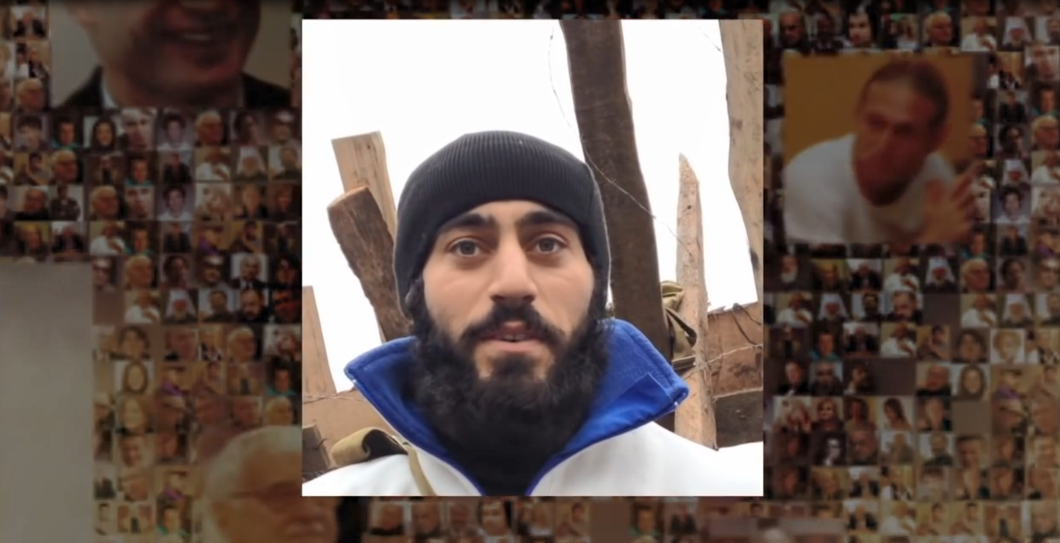
Перегляд відео «Нігоян декламує вірш Шевченка»
Ведучий: В той же день жертвами стали ще декілька осіб.
Ведуч: Навіщо вони йшли вперед? Навіщо? Адже їм так багато було чого втрачати! Вони пішли на смерть, тому що бути солдатами, це не значить вміти тільки добре стріляти та знатися на тактиці. Бути солдатом – значить не відокремлювати свою особисту гідність від гідності за свою державу. Це значить поважати і любити не тільки те, що є в тобі та на тобі, але й все те, що навколо тебе. Твоя країна. Твоя колиска. Твоя відповідальність.
Студент 3:
Цілу Вкраїну затуляли ви собою,
Самі беззахисні на площі у вогні.
Ридало небо, рвалося надвоє,
Бо ще не бачило подібної борні.
Так дорого за волю заплатили,
Такий тернистий до свободи шлях,
Небесну сотню зорі освітили,
Щоб безсмертною лишилась у віках.
Ведучий: Навчитися воювати – нескладно. Проте бути солдатом – це значить мати дух солдата. Солдат без душі – кілер. Солдат з душею – воїн. У війні за незалежність України народилася нова незалежна нація, яка має творити свою незалежну культуру та історію. Ми маємо жити в системі координат, яка зрозуміла для нас. Серед символів, які мають значення та торкаються серця.
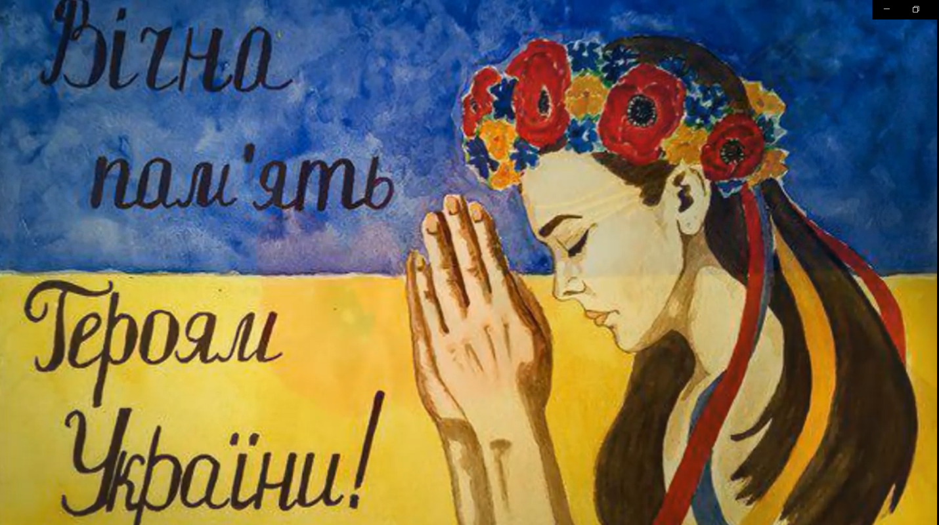
Перегляд відео «На варті неба»
Ведуча: Ці душі – світле воїнство, котре постало, наче як з порожнечі. Але насправді воно постало з високих могил нашої древньої землі. Шляхетні воїни давнини переродилися в простих наших сусідів та друзів – студентів, фермерів, підприємців.
Ведучий: Ці люди – наша нова аристократія, наша шляхта. Так, вона різна. Часом земельно-груба, часом виховано-тендітна, а часом загибла. Убита скаженими кріпаками та дешевими найманцями. Лицар від найманця різниться тим, що про нього пишуть поеми, а не плебейські віршики. Про нього мріють шляхетні панянки. За ним плачуть матері. Вони подарували нам все. Віддали все, що мали, і ми не можемо цим знехтувати.
Сценка. Героям Небесної сотні. (Виходять студент та студентка)
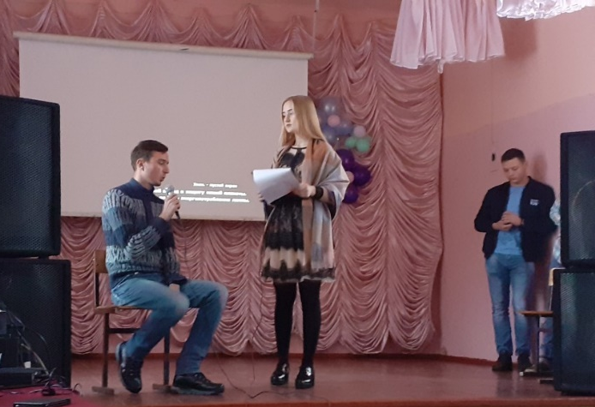
Син: Мамо, чи це вже весна, що квітами встелена площа? Мамо, чом пташка сумна? А ще вчора співала в віконце.
Мати: Синку, це ще не весна. А квітами землю встелили, бо в рай відлітає душа, а тіло - в холодну могилу.
Син: Мамо, а може, це сон, і, може, зі сну я прокинусь? Як сонечко за горизонт,
У твої обійми полину?
Мати: Так, моя пташко, ти спиш, та більше уже не проснешся.
Спогадом в небо злетиш, янголом в сон мій вернешся.
Син: Мамочко, мамо, не плач, витри сльозу, посміхнися, за серце в скорботі -пробач, пробач, що не міг я скориться.
Мати: Як же я можу, мій сину, гнів в своїм серці носити?
Ти ж моя мила дитина, як же без тебе нам жити?
Син: Матусю, поглянь в синє небо - це ж очі мої, як у тебе.
Вдивися у жовте колосся - це моє, як у батька волосся.
Не плачте за мною у хаті. Я землю відстояв свою.
Перегляд відео «Мамо, не плач»
Ведуча: Ми закликаємо Вас сьогодні згадати у ваших молитвах усіх Героїв, які поклали свої голови за наше майбутнє. Хай пам'ять всіх невинно убитих згуртує нас, живих, дасть нам силу та волю, мудрість і наснагу для зміцнення власної держави на власній землі. У жалобі схилимо голови. Вони згасли як зорі.
Ведучий: Героям Майдану, героям АТО, які померли за світле майбутнє України, мирним жителям, які полягли в неоголошеній війні на Сході України присвячується хвилина мовчання.
Хвилина мовчання (метроном)
Ведуча: Нехай кожен з нас торкнеться пам’яттю цього священного вогню -частинки вічного. А світло цієї свічки хай буде даниною тим, хто навічно пішов від нас, хто заради торжества справедливості жертвував собою. Вони повинні жити в нашій пам’яті!
(Під мелодію гімну Небесної сотні «Пливе кача» ведучий запалює свічку і передає її студентам по залу. Свічку передають з рук в руки. )
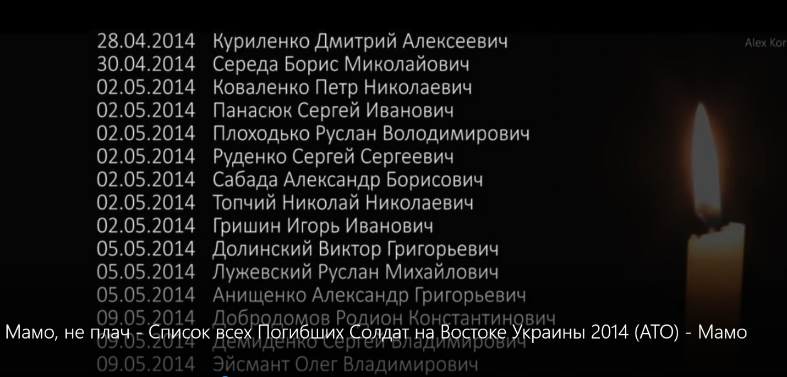
Перегляд відео «Небесна сотня поіменно»
Студент 4:
І буде мир, і буде спокій,
Свободи дух підкорить Небеса.
Розпустить коси пава ясноока,
То Україна - то твоя земля!!!
Навіки стихне бій гармат і градів,
І стихне біль поранених сердець.
Лише відлунням київських парадів,
Одягне пава свій вінець...
І буде мир, і буде спокій!!!
У кожнім домі і родині.
Лунатиме хвала у небеса високі:
Навіки мир і слава Україні!!!
Ведучий: На завершення хочеться сказати : «Люди, бережіть серця свої, щоб не стали камінням! Розбудуйте в душах Божий храм, щоб не повторити великий гріх!». Хочемо подякувати всім присутнім, що разом з нами згадали наших Героїв, Героїв України.
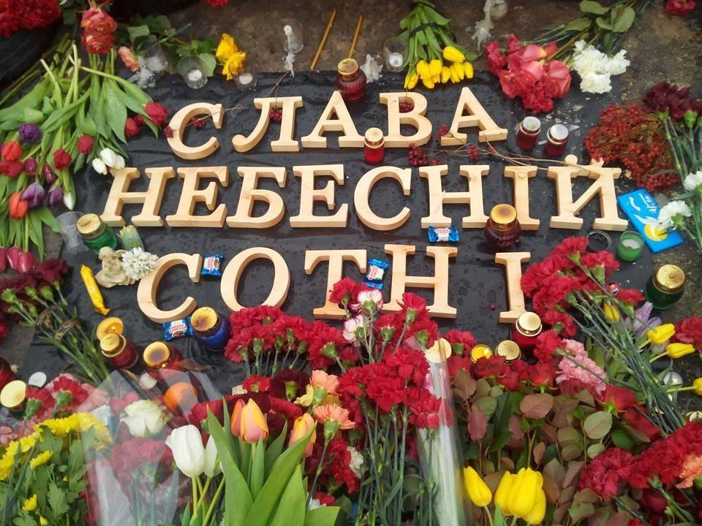

Література

1. EUROMAIDAN - History in the Making. К .: Основы, 2014.
2. 94 дня. Евромайдан глазами ТСН. К .: Основы, 2014.
3. Данилова Татьяна. Небесная Сотня. Герои не умирают. Т. 1. М .: Альфа Реклама, 2014.
4. Домашенко Татьяна. Heбecнa Сотня Воинов Майдана. Киев-Вишневое: Духовная ось, 2014.
5. Евромайдан. Лирическая хроника. Брустуров: Discursus, 2014.
6. Епископ Иоанн (Швец). Акафист Небесной Сотни. Светлой памяти Героев Небесной Сотни посвящается. К., 2014.
7. Площадь Достоинства! (Памяти Небесной сотни). М .: Литературная Украина, 2014.
8. Материнская молитва. Украинский - героям Майдана: Стихи. К .: Наш формат, 2014.
9. Мемориальное издание: Hебесна Сотня. Книга-реквием. Львов, 2014.
10. Небесная Сотня: история непокоренных. Живая история героев. Нововолынск: Формат, 2015.
11. Орлова Юлия. 111 дней Майдана. Записки киевлянка. К .: Дулибы, 2014.
12. Павлычко Дмитрий. Biрши с Майдана: поэзии. K .: Основы [ВЦ "Просвита"], 2014.
13. Памяти Небесной Сотни. Ивано-Франковск, 2015.
14. Побережный Олег. Герои не умирают. Строки, рожденные войной и революцией. Винница: ООО "Нилан-ЛТД", 2014.

